



PRAKTIKUM PEMROGRAMAN BERORIENTASI OBJEK

PERIODE X

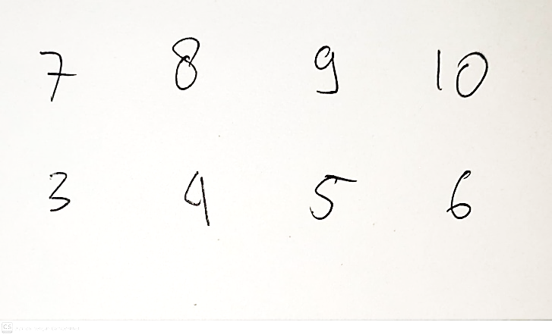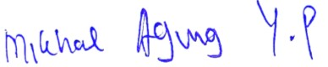**Nama : NPM :**



**Modul :**